# 问题

利用雷达观测的变量场Z、Zdr、Kdp来计算降雨强度RR，具体来说就是(6,9,9)得到(1)

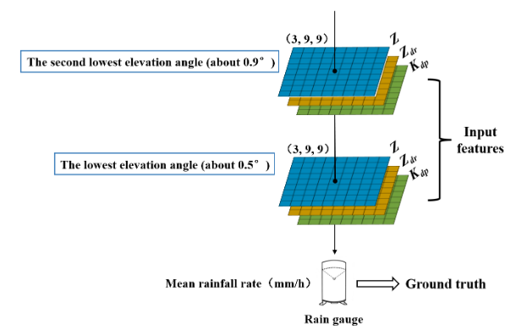

# 数据集

上面文献的Features的结构为( (Z,Zdr,Kdp,Z,Zdr,Kdp), 9, 9)，而我的Features的结构为( (Z,Z,Zdr,Zdr,Kdp,Kdp), 9, 9)

Labels是典型的长尾分布，直方图如下，bins=np.arange(0,102,2)

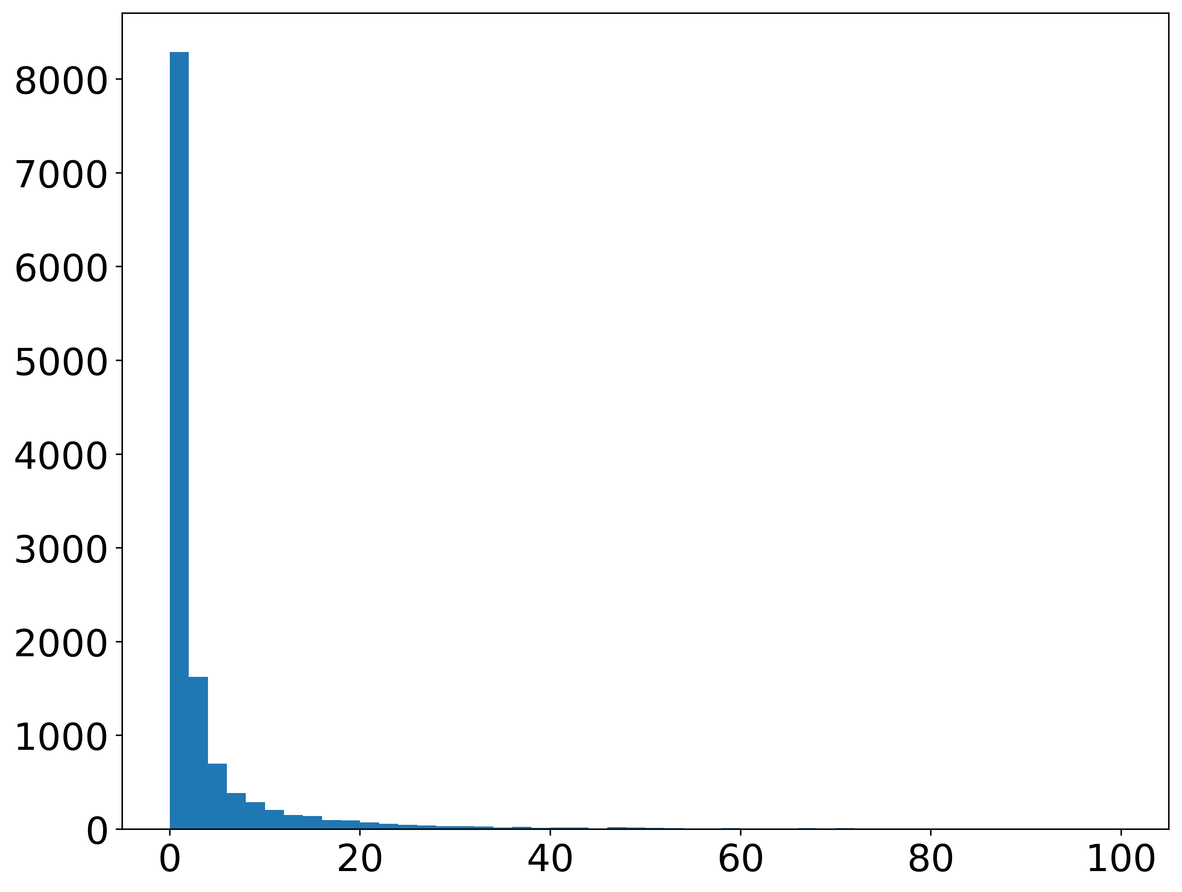

数据集处理：最大最小值归一化

* Z：0-70
* Zdr：0-7
* Kdp：0-7
* RR：0.1-100

网络：卷积神经网络，如下为我自己的网络结构，过拟合了，可以调节。唯一要注意的是：输出的结果不应该为负值，即降雨强度不会是个负数

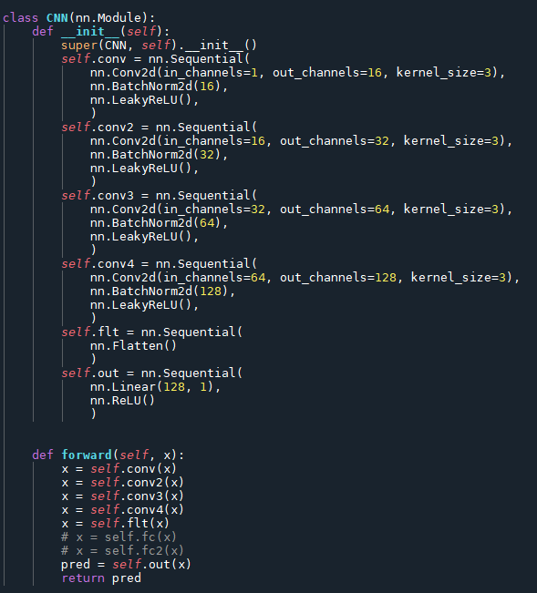

其他设置：

* Epoch和batch size，500和32
* Loss function： weighted mse loss
* Optimizer：adam
* 学习率：0.001

